# 河北水环境修改文档

1. **工业企业**

### G101-1

* 1. 去掉普查小区代码

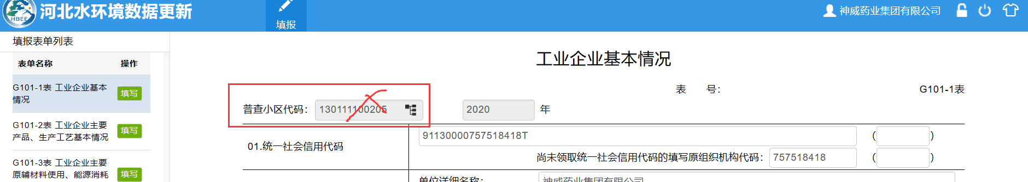

* 1. 地理坐标，未按要求修改
  2. 去掉登记注册类型

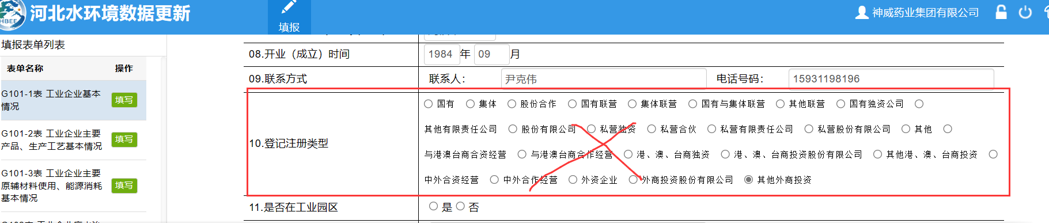

* 1. 所在工业园区名称，下拉框内容重复显示

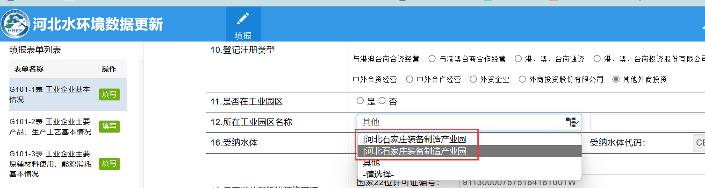

* 1. 是否发放新版排污许可证，修改如下：

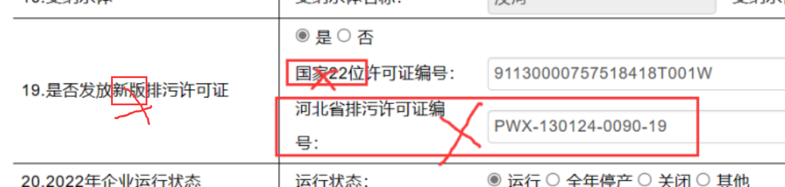

* 1. 去掉2022年

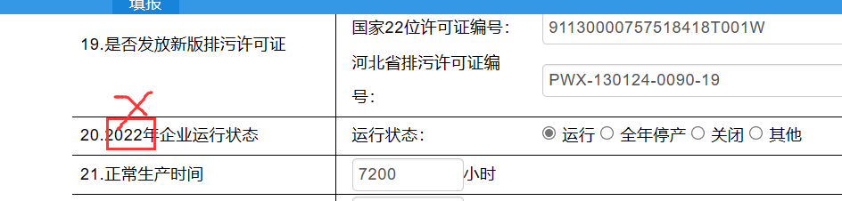

* 1. 指标10以下，做如下增加、修改：

|  |  |  |
| --- | --- | --- |
| 11.是否在工业园区 | | 1 是 □ 2 否 □ （单选） |
| 12.所在工业园区名称 | | （参考旧报表中的指标16工业园区；  指标11为“是”时必填，为“否”时置灰；  下拉框，取G108表“启用”园区名称，另外再增加“其他”选项，备注框必填；） |
| 13.受纳水体 | | 受纳水体名称： 受纳水体代码：  (最新受纳水体代码表？) |
| 14入河(海)排污口 | | 编码 地理位置 |
| 15.下游监测断面 | | 名称： 地理位置： |
| 16.是否发放排污许可证 | | 1 是 □ 2 否 □ 许可证编号：___________ |
| 17.2022年企业运行状态 | | □ 1 全年运行 2 全年停产 3 阶段性生产 （4.其他，注销、非涉水） |
| 18.正常生产时间 | | ___________小时 |
| 19.工业总产值（当年价格） | | ___________千元 |
| 20.工业废水 | 废水排放去向 | 1本厂回用□2直接排入外环境□3排入集中式污水处理厂□4其他□ |
| 厂界排放口 | 名称： 编号：  地理坐标：经度___度____分___秒 纬度___度____分___秒 |
| 外排废水是否涉及本次重点调查污染物 | 1重金属□2总磷□3氟化物□4氯化物□ |
| 所排入污水处理厂类型 | 1工业园区污水处理厂□2城镇污水处理厂□3其他□ |
| 排入集中式污水处理厂/企业 | 名称: 统一社会信用代码: |
| 21.间接冷却水 | 排水去向 | 1本厂回用□2排入外环境□3排入厂区污水处理设施□4其他□ |
| 外排废水是否涉及本次重点调查污染物 | 1重金属□2总磷□3氟化物□4氯化物□ |
| 排放口 | 名称： 编号：  地理坐标：经度___度____分___秒 纬度___度____分___秒 |
| 22.雨排水 | | 是否雨污分流：1是□ 2否□ |
| 排放口名称： 编号：  地理坐标：经度___度____分___秒 纬度___度____分___秒 |
| 23.备注 | |  |

### G102

* 1. 去掉加盖封闭情况？

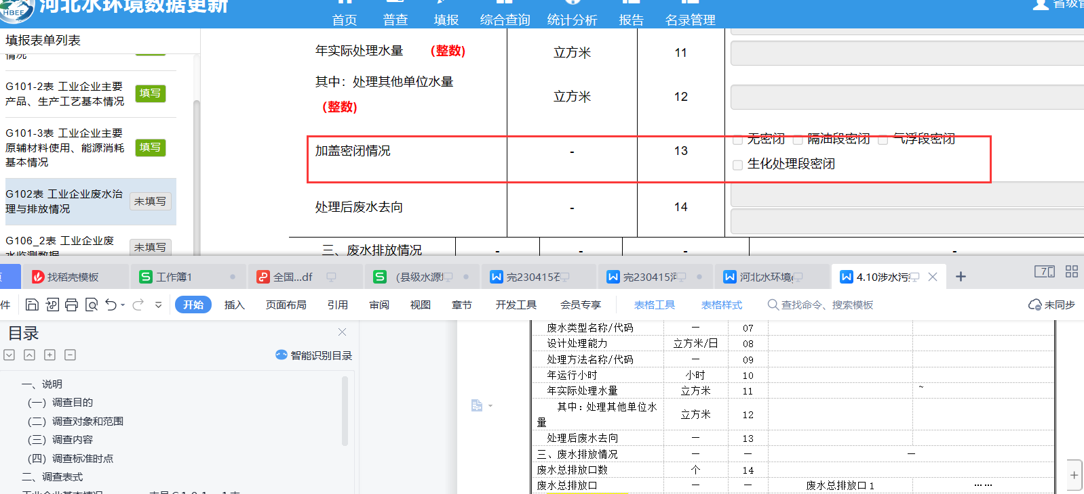

* 1. 废水总排放口类型，下拉框，增加“4|雨水排放口”

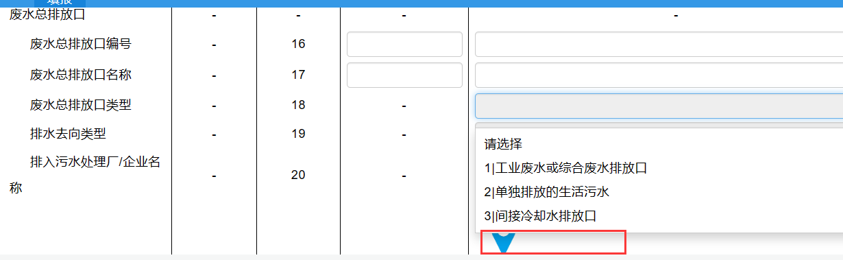

* 1. 增加“是否雨污分流”，单选，是、否；

废水总排放口类型，选择“4|雨水排放口”时，必填

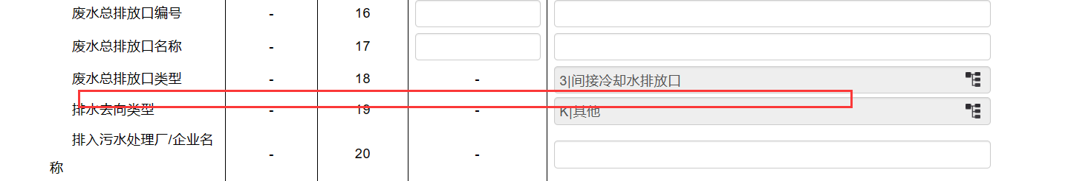

* 1. 排放去向类型，下拉框，增加J|本厂回用



* 1. 排放去向类型，选择“K|其他”时，弹出文本框，必填。
  2. 排入污水处理厂/企业名称，修改为可检索下拉框，取工业企业、集中式污水处理厂单位名称。（企业状态为运行、停产的）



* 1. 增加“所排入污水处理厂类型”，自动带出。

排入污水处理厂/企业名称，选择的为工业企业时，显示为“工业企业”

选择“集中式污水处理厂”时，显示该企业J101-1指标09的类型。

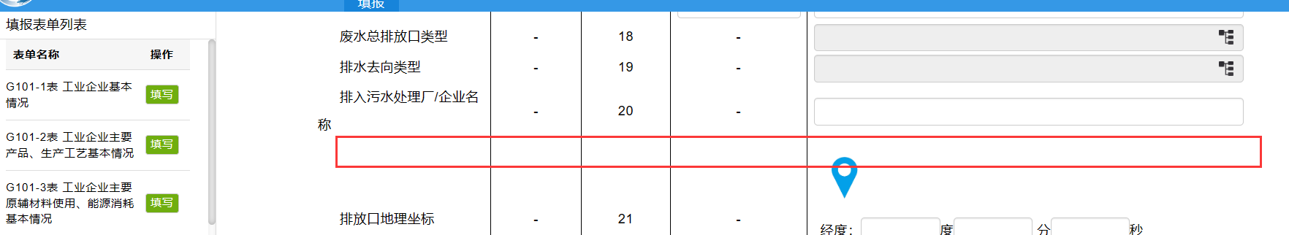

* 1. 增加黄色背景指标

|  |  |  |  |  |
| --- | --- | --- | --- | --- |
| 氰化物产生量 | 千克 | 38 |  |  |
| 氰化物排放量 | 千克 | 39 |  |  |
| 氯化物产生量 | 千克 | 40 |  |  |
| 氯化物排放量 | 千克 | 41 |  |  |
| 氟化物产生量 | 千克 | 42 |  |  |
| 氟化物排放量 | 千克 | 43 |  |  |
| 总砷产生量 | 千克 | 44 |  |  |
| 总砷排放量 | 千克 | 45 |  |  |
| 总铅产生量 | 千克 | 46 |  |  |
| 总铅排放量 | 千克 | 47 |  |  |

### G106-2

* 1. 增加PH，进口浓度？出口浓度

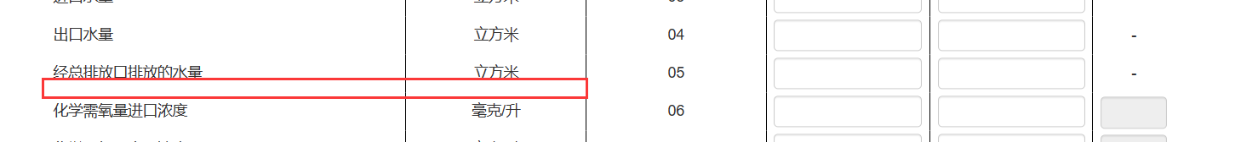

1. **集中式**

### J101-1

* 1. 增加”温度“

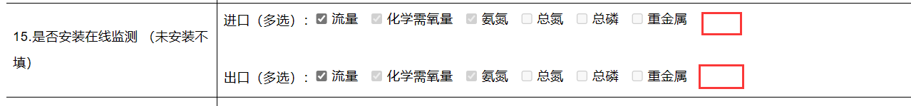

* 1. ？？

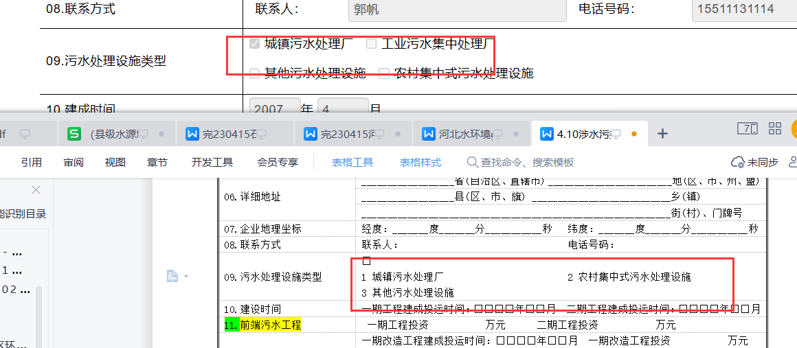

* 1. ？？

|  |  |
| --- | --- |
| 10.建设时间 | 一期工程建成投运时间：□□□□年□□月 二期工程建成投运时间：□□□□年□□月 |
| 11.前端污水工程 | 一期工程投资 万元 二期工程投资 万元 |
| 12.提标改造工程 | 一期改造工程建成投运时间：□□□□年□□月 一期改造工程投资 万元  二期改造工程建成投运时间：□□□□年□□月 二期改造工程投资 万元  三期改造工程建成投运时间：□□□□年□□月 二期改造工程投资 万元 |
| 13.2022年实际污水处理成本 | 元/立方米 |
| 14.前端污水处理主要工艺单元 | 名称： 代码：□□□□ |
| 名称： 代码：□□□□ |
| 名称： 代码：□□□□ |
| 15.提标改深度造工程主要工艺单元 | 名称： 代码：□□□□  名称： 代码：□□□□  名称： 代码：□□□□ |
| 16.有无再生水处理工艺 | □ 1 有 2 无 |
| 17再生水处理方法 | 名称： 代码：□□□□ |
| 18.排水去向类型 | □ |
| 19.总排口 | 名称： 编号：  地理位置经度：_______度_______分___________秒 纬度：_______度_______分___________秒 |
| 20.入河（海）排污口 | 名称： 编码 |
| 21.受纳水体 | 名称： 代码： |
| 22.下游监测断面 | 名称： 地理位置： |
| 23.是否安装在线监测  （未安装不填） | 进口（多选）□ □ □ □ □ □  1 流量 2 化学需氧量 3 氨氮 4 总氮 5 总磷 6 重金属 7 温度 |

### J101-2

* 1. 去掉

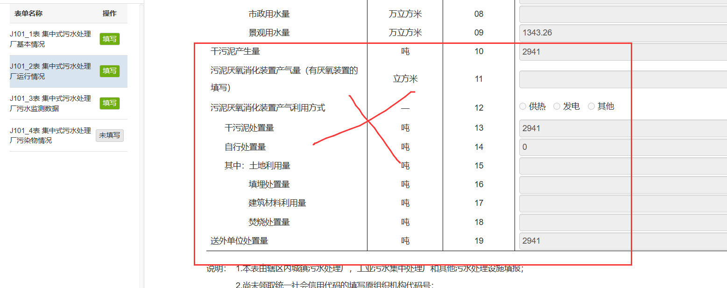

* 1. 增加黄色背景指标

|  |  |  |  |  |
| --- | --- | --- | --- | --- |
| 其中：工业用水量 | | 立方米/日 | 07 |  |
| 市政用水量 | | 立方米/日 | 08 |  |
| 景观用水量 | | 立方米/日 | 09 |  |
| 设计进水浓度 | | 毫克/升 |  | 化学需氧量： 氨氮：  总磷： 总氮 |
| 实际进水浓度 | | 毫克/升 |  | 化学需氧量： 氨氮：  总磷： 总氮 |
| 设计收水范围 | | 平方公里 |  |  |
| 实际收水范围 | | 平方公里 |  |  |
| 设计收水管网长度 | | 公里 |  |  |
| 实际收水管网长度 | | 公里 |  |  |
| 收水范围雨污分流情况 | | １、管网全部实现雨污分流２、部分实现雨污分流３、未实现雨污分流 | | |
| 前端污水生化处理单元 | 厌氧段 | 池容： 立方米 pH值： 溶解氧 ： 毫克/升 | | |
| 兼氧段 | 池容： 立方米 pH值： 溶解氧 ： 毫克/升 | | |
| 好氧段 | 池容： 立方米 pH值： 溶解氧 ： 毫克/升 | | |
| 好氧段出水水质 | 化学需氧量： 氨氮： 总磷： 总氮： | | |
| 碳源 | 名称 ： 投加量： 千克/日 | | |
| 气水比 | 立方米/吨 | | |
| 药剂消耗 | 名称 ： 加药量： 千克/日  名称 ： 加药量： 千克/日  名称 ： 加药量： 千克/日 | | |
| 深度处理单元 | 强氧化处理工艺 | 主要耗材名称： 消耗量： | | |
| 磁性絮凝处理工艺 | 主要耗材名称： 消耗量： | | |
| 膜处理工艺 | 主要耗材名称： 消耗量： | | |
| 工艺 | 主要耗材名称： 消耗量： | | |
| 工艺 | 主要耗材名称： 消耗量： | | |
| 工艺 | 主要耗材名称： 消耗量： | | |

### J101-2

* 1. ？？

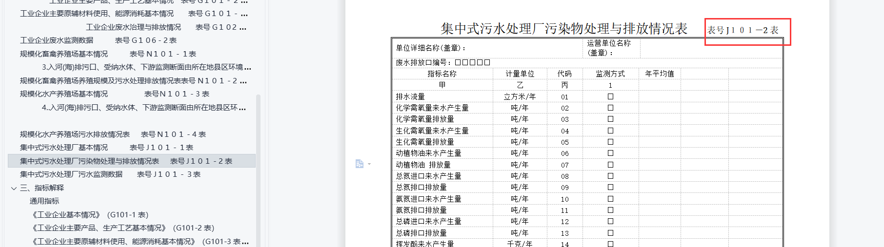

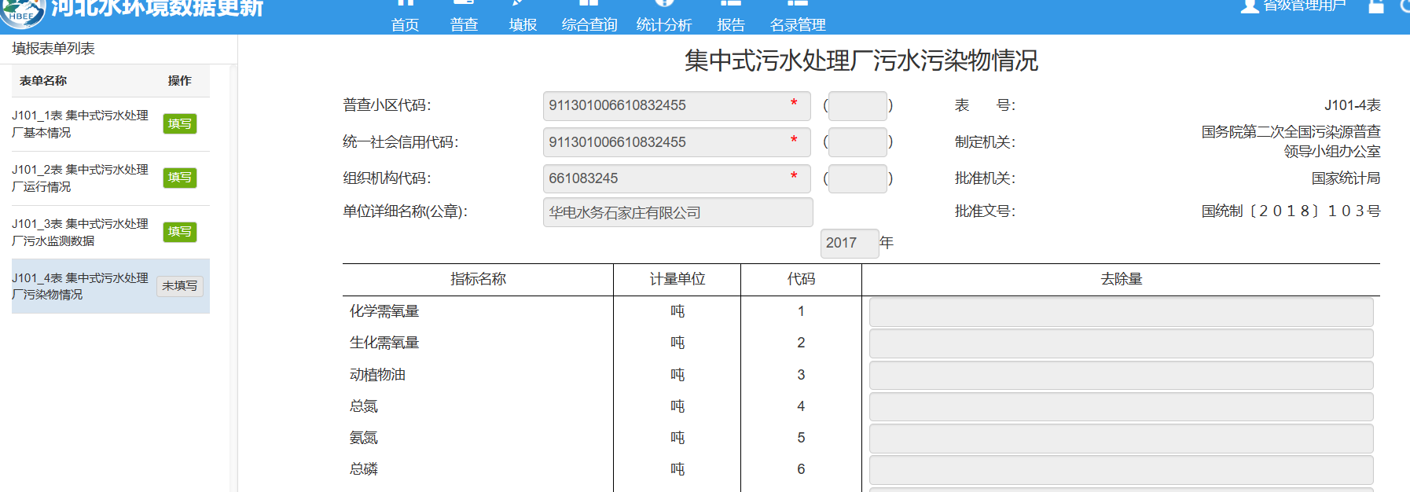

* 1. 增加黄色背景指标

|  |  |  |  |  |  |
| --- | --- | --- | --- | --- | --- |
| 氰化物排放量 | 千克/年 | 17 | □ |  |  |
| 氯化物来水产生量 | 千克/年 | 18 | □ |  |  |
| 氯化物排放量 | 千克/年 | 19 | □ |  |  |
| 氟化物来水产生量 | 千克/年 | 20 | □ |  |  |
| 氟化物排放量 | 千克/年 | 21 | □ |  |  |
| 总砷来水产生量 | 千克/年 | 22 | □ |  |  |
| 总砷排放量 | 千克/年 | 23 | □ |  |  |
| 总铅来水产生量 | 千克/年 | 24 | □ |  |  |

1. **规模化畜禽养殖**

### N101-1

* 1. 隐藏”普查小区代码“。

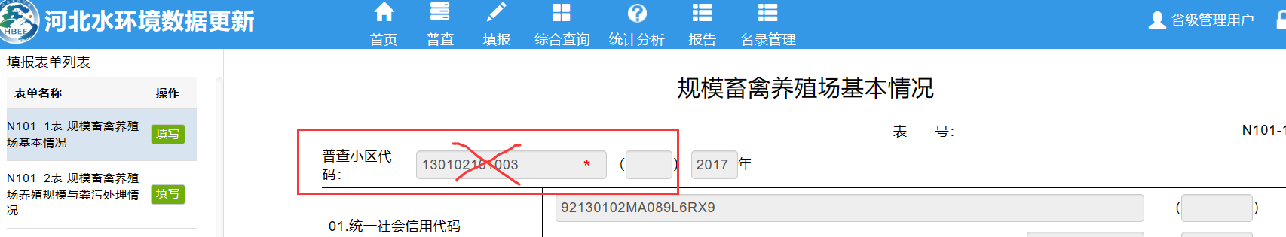

* 1. 增加污水排放口、入河海排污口编码。

|  |  |
| --- | --- |
| 18.尿液废水处理利用方式及比例 | □ □ □ □ □ □ □ □ □ □□  1肥水利用 % 2沼液还田 % 3场内生产液体有机肥 %  4异位发酵床 % 5鱼塘养殖 % 6场区循环利用 % 7委托处理 %  8达标排放 % 9直接排放 % 10其他（请注明） （可多选） |
| 19.污水排放口 | 编号 地理位置  编号 地理位置 |
| 20.入河(海)排污口编码 |  |
| 21.受纳水体 | 受纳水体名称：  受纳水体代码： （如无废水外排，不填） |

* 1. 去掉？？。

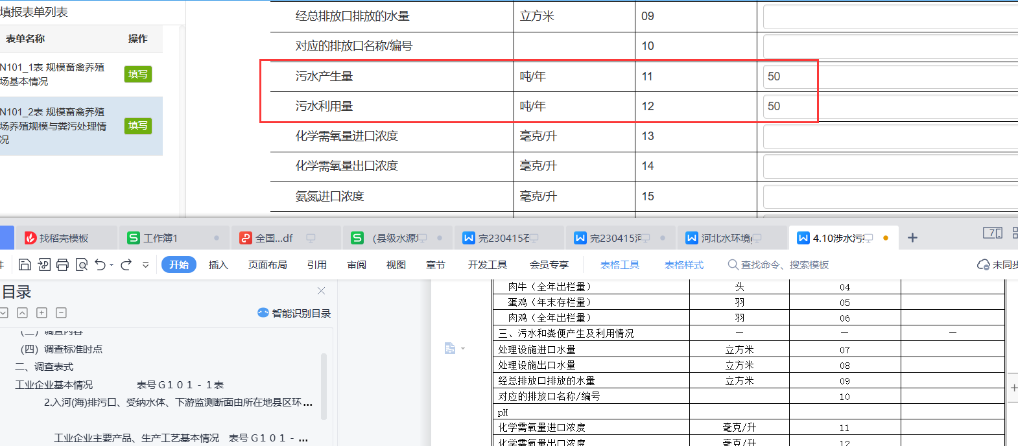

1. **规模化水产养殖**

### 填报

* 1. 增加N１０１－4表

规模化水产养殖场污水排放情况表

表号N１０１－4表

|  |  |  |  |  |  |  |  |
| --- | --- | --- | --- | --- | --- | --- | --- |
| 统一社会信用代码 | □□□□□□□□□□□□□□□□□□（□□）  尚未领取统一社会信用代码的填写原组织机构代码号：□□□□□□□□□（□□） | | | | | | |
| 单位详细名称 |  | | | | | | |
| 经排放口排放的水量 | 立方米 | | 01 | |  | |  |
| 对应的排放口名称/编号 | | | 02 | |  | |  |
|  | | |  | |  | |  |
| pH | — | | 06 | |  | |  |
| 化学需氧量进口浓度 | 毫克/升 | |  | |  | |  |
| 化学需氧量出口浓度 | 毫克/升 | | 03 | |  | |  |
| 氨氮进口浓度 | 毫克/升 | | 04 | |  | |  |
| 氨氮出口浓度 | 毫克/升 | | 05 | |  | |  |
| 总氮进口浓度 | 毫克/升 | | 06 | |  | |  |
| 总氮出口浓度 | 毫克/升 | | 07 | |  | |  |
| 总磷进口浓度 | 毫克/升 | | 08 | |  | |  |
| 总磷出口浓度 | 毫克/升 | | 09 | |  | |  |
| 化学需氧量年排放量 | 吨/年 | | 10 | |  | |  |
| 氨氮年排放量 | 吨/年 | | 11 | |  | |  |
| 总氮年排放量 | 吨/年 | | 12 | |  | |  |
| 总磷年排放量 | 吨/年 | | 13 | |  | |  |
| 单位负责人： | | 统计负责人（审核人）： | | 填表人： | | 报出日期：２０ 年 月 日 | |

说明1.尚未领取统一社会信用代码的填写原组织机构代码号；

2.污染物浓度按年平均浓度填报，并按监测方法对应的有效数字填报；

3.监测方式：指获取监测数据的监测活动方式。按1.在线监测，2.企业自测（手工），3.委托监测，4.监督监测，将代码填入表格内；

4.监测结果为未检出的填“0”。